

Отчёт о деятельности Фонда модернизации и развития жилищно-коммунального хозяйства муниципальных образований
Новосибирской области
за 2012 год

г. Новосибирск
2013 г.

Содержание

- Общая информация о Фонде. - 3

- Организационная структура Фонда. Персонал - 5

- Модернизация коммунальной инфраструктуры муниципальных образований Новосибирской области в 2012 году. - 6

- Экономический эффект от реализации мероприятий по модернизации коммунальной инфраструктуры при финансовой поддержке Фонда. - 18

5. Капитальный ремонт многоквартирных домов муниципальных образований Новосибирской области в 2012 году. - 21

- Энергоэффективность и использование новых технологий при реализации программ в 2012 году. - 25

- Мониторинг реализации мероприятий и выполнения условий предоставления финансовой поддержки Фондом в 2012 году. - 27

- Расходы на содержание Фонда за 2012 год. - 29

- Проблемы и риски деятельности Фонда и предложения
по их решению. - 31

- Выполнение поставленных задач 2012г. Цели и задачи Фонда на 2013 год и последующие периоды. - 32

- Перечень приложений к отчёту . - 36

- Общая информация о Фонде.

Фонд модернизации и развития жилищно-коммунального хозяйства муниципальных образований Новосибирской области (далее — Фонд) является некоммерческой организацией, образованной в целях формирования средств и имущества для оказания финансовой поддержки субъектам коммунального хозяйства на развитие инженерных коммуникаций и объектов жизнеобеспечения, оказания финансовой поддержки муниципальным образованиям на проведение капитального ремонта многоквартирных домов и повышения эффективности расходов областного бюджета и местных бюджетов на коммунальное хозяйство.
Фонд создан 10.02.2010 года, в соответствии с постановлением администрации Новосибирской области от 28.09.2009 № 351-па «О Фонде модернизации и развития жилищно-коммунального хозяйства муниципальных образований Новосибирской области», приказом департамента строительства и жилищно-коммунального хозяйства Новосибирской области № 8 от 21.01.2010, ОГРН Фонда – 1105400000430.

1.1. Задачи Фонда.

Задачи Фонда определены Уставом Фонда. Основными задачами Фонда являются:
- оказание помощи путем компенсации части затрат хозяйствующих субъектов и органов местного самоуправления на строительство, реконструкцию и модернизацию инженерных коммуникаций и объектов жизнеобеспечения;
- предоставление финансовой поддержки муниципальным образованиям и/или лицам, осуществляющим управление многоквартирными домами на проведение капитального ремонта многоквартирных домов;
- содействие и участие во внедрении прогрессивных технологий энергосбережения;
- финансирование целевых и ведомственных программ Новосибирской области, содействующих развитию коммунального хозяйства Новосибирской области;
- оказание консультационной, информационной, организационно-методической помощи в области развития коммунального хозяйства отечественным и зарубежным юридическим и физическим лицам;
- осуществление финансирования мероприятий программы по модернизации жилищно-коммунального хозяйства;
- рассмотрение заявок на предоставление финансовой поддержки за счет средств Фонда;
- осуществление мероприятий по привлечению кредитных ресурсов для реализации программ комплексного развития систем коммунальной инфраструктуры муниципальных образований и программ капитального ремонта многоквартирных домов муниципальных образований, в том числе несение расходов по оплате процентов за пользование кредитными средствами;
- финансирование мероприятий по внедрению эффективных инновационных технологий энергосбережения и рационального использования топливно-энергетических ресурсов.
В 2012 году постановлением Правительства Новосибирской области от 30.09.2010 г. № 158 об утверждении долгосрочной целевой программы «Энергосбережение и повышение энергетической эффективности Новосибирской области на период до 2015 года» и целевых показателей в области энергосбережения и повышения энергетической эффективности до 2020 года фонд был определен как исполнитель основных мероприятий по программе.

1.2. Управление деятельностью Фонда.

В соответствии с Уставом Фонда высшим органам управления Фонда являются Исполнительная дирекция, единоличным исполнительным органом управления является исполнительный директор.
Надзорным органом Фонда является Попечительский Совет, осуществляющий надзор за деятельностью Фонда, за принятием решений Исполнительной дирекцией и Исполнительным директором.
За отчетный период проведено 20 заседание Попечительского Совета. Рассмотрено 72 вопроса, и приняты по ним решения, в том числе по основным направлениям:
- о предоставлении финансовой поддержки за счет средств Фонда на реализацию программ модернизации и развития жилищно-коммунального хозяйства муниципальных районов, положительные решения приняты, и заключены соглашения на финансирование по 95-м заявкам, из них на реализацию мероприятий долгосрочной целевой программы «Энергосбережение и повышение энергетической эффективности Новосибирской области на период до 2015 года» заключено 30 соглашений;
- о предоставлении финансовой поддержки муниципальным образованиям на реализацию мероприятий по проведению капитального ремонта многоквартирных домов, положительные решения приняты, и заключены соглашения на финансирование по 34-м многоквартирным домам;
- приняты решения связанные с текущей деятельностью Фонда (утверждение годового отчета, заключения аудиторской организации);
- внесены изменения в документы на предоставление финансовой поддержки в 2012 году.

1.3. Информационная поддержка Фонда.

Для раскрытия информации о деятельности Фонда используется интернет-сайт www.fondgkh-nso.ru. На сайте размещены учредительные документы Фонда, материалы о видах финансирования, способах получения финансовой поддержки, реализована функция обратной связи.
В 2012 году деятельность Фонда освещалась в газетах «Новая Сибирь», «Честное слово», в журнале «Ресурсы», а также в районных средствах массовой информации, всего более 110 публикаций. В течение года пресс-служба губернатора Новосибирской области освещала на сайте правительства Новосибирской области работу Фонда.

- Организационная структура Фонда. Персонал.
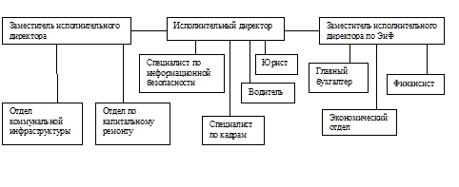
На 1 января 2013 года численный состав работников Фонда составляет 14 человек, в том числе женщин – 6 человек, мужчин – 8 человек. Средний возраст работников Фонда составляет 41 год.
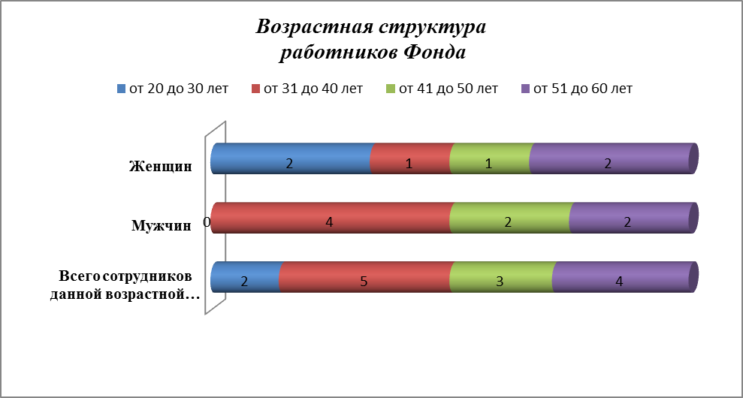
Рисунок 1. Возрастной состав сотрудников Фонда
Фонд укомплектован высококвалифицированными специалистами - все специалисты имеют высшее образование по профильным направлениям деятельности, шесть сотрудников имеют два высших образования. Часть сотрудников имеют опыт государственной и муниципальной службы, что позволяет им обеспечивать эффективное взаимодействие с представителями региональных и муниципальных органов власти для более эффективного решения задач, возложенных на Фонд.
На 1 января 2013 года в штатном расписании Фонда имеются три свободные штатные единицы, идет подбор сотрудников на инженерно-технические должности.

- Модернизация коммунальной инфраструктуры муниципальных образований Новосибирской области в 2012 году.
Предоставление финансовой поддержки за счёт средств Фонда муниципальным образованиям на реализацию программ модернизации коммунальной инфраструктуры, производилось в соответствии с утверждённым Попечительским советом «Порядком».
Таблица 1
Поступления и выбытия имущественного взноса по направлению «Модернизация коммунальной инфраструктуры» в 2012г.
Поступления/выбытия средств | Сумма, млн.руб.
Имущественный взнос 2012г. в Фонд на модернизацию коммунальной инфраструктуры муниципальных образований | 357,62
Имущественный взнос 2012г. в Фонд (субсидия из федерального бюджета) на реализацию региональной программы энергосбережения и повышения энергетической эффективности | 142,00
Итого имущества Фонда в 2012г. на направление деятельности «Коммунальное хозяйство» | 499,62
Направлено средств Фондом на модернизацию коммунальной инфраструктуры муниципальных образований в т.ч.: | 452,06
На мероприятия региональной программы энергосбережения и повышения энергетической эффективности 2012 года | 131,50
На прочие мероприятия по модернизации коммунальной инфраструктуры 2012 года | 281,86
На прочие мероприятиям по модернизации коммунальной инфраструктуры, завершаемые в 2013 году | 38,70
Остаток средств на 01.01.2013г. по направлению деятельности «Коммунальное хозяйство» | 47,56

Остаток неиспользованных на 1 января 2013г. средств от полученной субсидии на реализацию региональной программы энергосбережения и повышения энергетической эффективности в сумме 14,712 млн.руб. возвращён в бюджет.
Остатки средств 2012 года для реализации прочих мероприятий модернизации коммунальной инфраструктуры будут направлены на завершение переходящих на 2013 год программ, начатых в 2012г.

3.1. Источники финансирования программ модернизации в 2012г.

Финансовой поддержкой Фонда в 2012 году воспользовались 29 из 30 муниципальных районов Новосибирской области, из них 14 муниципальных районов принимали участие в реализации мероприятий программы в области энергосбережения и повышение энергетической эффективности, 25 муниципальных районов реализовывали прочие программы комплексного развития систем коммунальной инфраструктуры.
Решения о предоставлении муниципальным образованиям и субъектам коммунального хозяйства финансовой поддержки за счет средств Фонда, приняты Попечительским советом Фонда.
Объекты Программ модернизации и развития жилищно-коммунального хозяйства муниципальных образований для оказания им государственной поддержки за счет средств Фонда, отобраны на конкурсной основе с представлением программ комплексного развития коммунальной инфраструктуры муниципальных образований и инвестиционных программ организаций коммунального комплекса, принятых в установленном порядке.

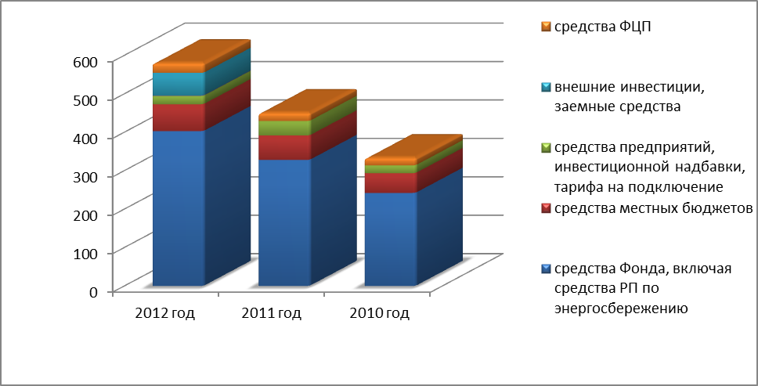
Рисунок 2. Динамика капитальных вложений с участием Фонда за 2010-2012гг.

Общая стоимость капитальных вложений в объекты коммунальной инфраструктуры, модернизированных и построенных при финансовой поддержке Фонда в 2012 году (по фактически введенным в эксплуатацию объектам и программам), составила 604,57 млн. руб., в том числе по источникам:
Таблица 2
Объёмы и источники капиталовложений в модернизацию коммунальной инфраструктуры в 2012г.
Источники инвестиций | 2011 год |  | 2012 год |  | Динамика, млн.руб.
Источники инвестиций | млн. руб. | % в объеме | млн. руб. | % в объеме | (гр.4 - гр.2)
1 | 2 | 3 | 4 | 5 | 6
Инвестиции всего по введённым в эксплуатацию объектам, в т.ч. по источникам: | 456,04 | 100,00% | 604,57 | 100,00% | 148,53
- средства Фонда | 333,48 | 73,13% | 425,38 | 70,36% | 91,90
- из них средства субсидии из федерального бюджета на реализацию региональной программы энергосбережения и повышения энергетической эффективности | 0,00 | 0,00% | 127,29 | 21,05% | 127,29
- средства местных бюджетов | 63,76 | 13,98% | 74,39 | 12,30% | 10,63
- средства ФЦП «Соц. развитие села…» | 19,68 | 4,32% | 24,10 | 3,99% | 4,42
- собственные средства ОКК | 29,69 | 6,51% | 20,05 | 3,32% | -9,64
- средства тарифа на подключение | 3,02 | 0,66% | 1,74 | 0,29% | -1,28
- средства инвестиционной надбавки к тарифу | 6,41 | 1,41% | 0,15 | 0,02% | -6,26
- средства частных инвесторов | 0,00 | 0,00% | 58,76 | 9,72% | 58,76

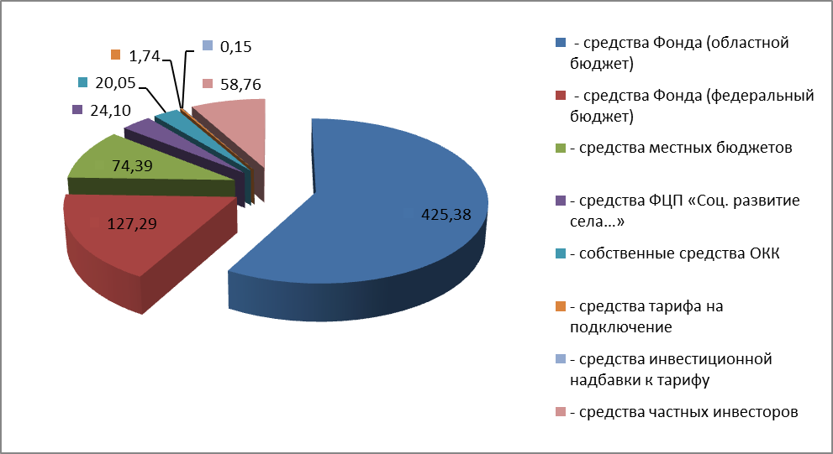
Рисунок 3. Структура источников капитальных вложений в модернизацию коммунальной инфраструктуры в 2012г., млн.руб.

В отчетном году рост инвестиций в коммунальное хозяйство, софинансируемых Фондом, составил 148,53 % по сравнению с 2011 годом и почти вдвое превысил объём капвложений, произведённых при участии Фонда в 2010 году.
При этом доля бюджетных средств в общем объеме капитальных вложений в модернизацию коммунальной инфраструктуры муниципальных образований сократилась с 91,4% в 2011 г. до 86,7% в 2012г.

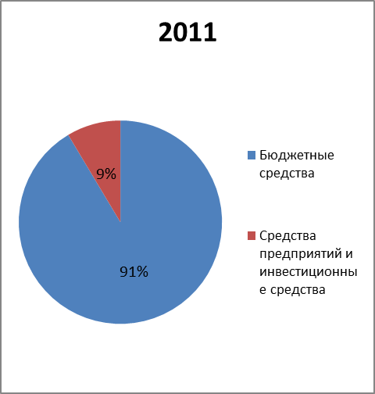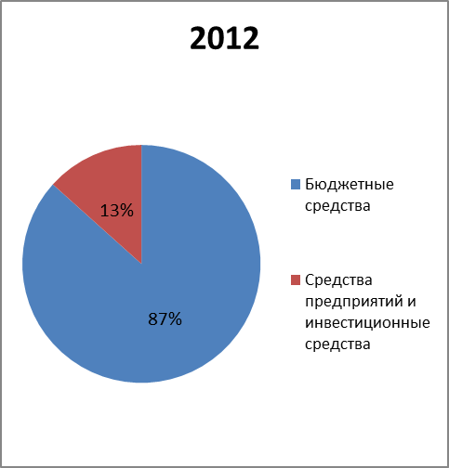
Рисунок 4. Структура бюджетных и внебюджетных средств в капвложениях 2011-2012гг.

  - Направления модернизации систем коммунальной инфраструктуры в 2012г.

Объёмы капиталовложений в системы коммунальной инфраструктуры муниципальных районов при участии средств Фонда в 2012 году по фактически введённым в эксплуатацию объектам и программам в разрезе муниципальных районов и физически введённых мощностей представлены в Таблице 3.

Таблица 3
Объёмы капиталовложений в модернизацию коммунальной инфраструктуры муниципальных районов в 2012г. и физические объёмы технической модернизации (введенные в эксплуатацию объекты)
Муниципальный Район | Количество объектов | Объём капвложений |  | Технические параметры капвложений
Муниципальный Район | Количество объектов | тыс. руб. | % от общего объёма капвложений | Котельные, МВт | Теплотрассы, км. | Скважины, м3/час | Водопроводы, км. | Прочие объекты, шт.
Баганский | 1 | 9 000 | 1,5% | 0,00 | 0,00 | 0,00 | 4,93 | 0
Барабинский | 4 | 19 688 | 3,3% | 1,12 | 2,49 | 0,00 | 4,10 | 0
Болотнинский | 1 | 3 130 | 0,5% | 0,80 | 0,00 | 0,00 | 0,00 | 0
Венгеровский | 3 | 5 872 | 1,0% | 0,50 | 0,20 | 0,00 | 0,00 | 1
Доволенский | 4 | 27 588 | 4,6% | 0,00 | 0,94 | 16,00 | 6,09 | 0
Здвинский | 1 | 12 853 | 2,1% | 0,00 | 0,00 | 25,00 | 0,05 | 0
Искитимский | 5 | 20 277 | 3,4% | 0,00 | 1,43 | 0,00 | 6,36 | 1
Карасукский | 3 | 6 559 | 1,1% | 1,20 | 0,00 | 0,00 | 0,00 | 1
Каргатский | 2 | 7 074 | 1,2% | 0,00 | 0,00 | 0,00 | 4,03 | 1
Колыванский | 4 | 89 669 | 14,8% | 5,80 | 5,30 | 0,00 | 6,61 | 1
Коченевский | 3 | 13 781 | 2,3% | 0,00 | 0,00 | 22,00 | 4,93 | 0
Кочковский | 0 | 0 | 0,0% | 0,00 | 0,00 | 0,00 | 0,00 | 0
Краснозерский | 2 | 53 105 | 8,8% | 0,00 | 3,90 | 25,00 | 0,23 | 0
Куйбышевский | 11 | 47 620 | 7,9% | 6,17 | 1,30 | 0,00 | 8,29 | 0
Купинский | 7 | 30 750 | 5,1% | 6,73 | 0,00 | 0,00 | 4,30 | 1
Кыштовский | 2 | 19 271 | 3,2% | 5,00 | 0,34 | 0,00 | 0,00 | 0
Маслянинский | 1 | 19 824 | 3,3% | 7,50 | 0,00 | 0,00 | 0,00 | 0
Мошковский | 3 | 17 774 | 2,9% | 0,00 | 0,00 | 0,00 | 7,91 | 1
Новосибирский | 4 | 42 016 | 6,9% | 13,15 | 0,00 | 0,00 | 0,00 | 0
Ордынский | 3 | 7 178 | 1,2% | 0,50 | 0,00 | 0,00 | 1,15 | 1
Северный | 1 | 2 737 | 0,5% | 0,00 | 0,52 | 0,00 | 0,00 | 0
Сузунский | 5 | 38 507 | 6,4% | 9,00 | 2,50 | 0,00 | 0,00 | 1
Татарский | 5 | 25 327 | 4,2% | 3,50 | 0,00 | 0,00 | 3,28 | 1
Тогучинский | 5 | 26 528 | 4,4% | 1,00 | 1,45 | 0,00 | 0,00 | 3
Убинский | 1 | 5 570 | 0,9% | 1,80 | 0,00 | 0,00 | 0,00 | 0
Усть-Таркский | 1 | 7 437 | 1,2% | 0,00 | 0,00 | 0,00 | 3,540 | 0
Чановский | 2 | 7 372 | 1,2% | 0,00 | 0,00 | 0,00 | 4,60 | 0
Черепановский | 5 | 20 027 | 3,3% | 3,70 | 2,62 | 6,00 | 0,00 | 0
Чистоозерный | 1 | 1 828 | 0,3% | 0,00 | 0,00 | 0,00 | 0,00 | 1
Чулымский | 2 | 16 206 | 2,7% | 5,10 | 0,00 | 0,00 | 0,00 | 1
ВСЕГО по области | 92 | 604 567 | 100,0% | 72,57 | 23,00 | 94,00 | 70,39 | 15

Наибольший объём капиталовложений в фактически введённые в эксплуатацию объекты систем коммунальной инфраструктуры в 2012 году произведён в Колыванском, Куйбышевском, Краснозерском, Купинском, Сузунском районах и напрямую связан с активностью и заинтересованностью администраций районов и муниципальных образований в развитии ЖКХ, а также с участием средств частных инвесторов.

    - Объекты теплоснабжения

Объём капвложений в развитие систем теплоснабжения в 2012г. составил 420,96 млн. руб. (69,6 % от общей стоимости капвложений 2012г.), в том числе средства Фонда – 188347,43 тыс. руб. (или 45,3 % средств Фонда).

Объекты теплогенерации: В 2012г. введено в эксплуатацию 72,57 Мвт мощности котельных, при этом дополнительным источником капиталовложений в объекты теплогенерации в 2012г. послужили средства федерального бюджета в рамках реализации региональной программе в области энергосбережения и повышения энергетической эффективности.
С привлечением средств Федерального бюджета приобретено 15 модульных котельный общей мощностью 38,28 МВт, приобретено энергоэффективное оборудование для модернизации в 2013г. котельной мощностью 15,1 МВт. в г.Тогучине.

Тепловые сети: В 2012г. модернизировано и построено 23,00 км тепловых сетей (в двухтрубном исчислении) с одновременной оптимизацией систем теплоснабжения. При модернизации, реконструкции и новом строительстве тепловых сетей использовались современные технологии производства работ и трубы с энергоэффективной изоляцией.

Результатом проведенных мероприятий по системам теплоснабжения, станет закрытие 10-ти неэффективных и аварийных котельных в 9-ти муниципальных районах.

Таблица 4
Объёмы капвложений по муниципальным районам в объекты теплоснабжения за 2012г.
Муниципальный район | Количество объектов | Общая стоимость капвложений, тыс.руб. | Средства Фонда (ОБ) | Средства Фонда (ФБ) | ФБ (Соц.разв.села) | Местный бюджет | Средства предприятий | Средства инвесторов
Барабинский | 3 | 16 618 | 12 895 | 0 | 0 | 1 128 | 2 596 | 0
Болотнинский | 1 | 3 130 | 2 504 | 0 | 0 | 470 | 157 | 0
Венгеровский | 3 | 5 872 | 4 426 | 0 | 0 | 1 020 | 427 | 0
Доволенский | 1 | 11 223 | 8 978 | 0 | 0 | 1 433 | 812 | 0
Искитимский | 1 | 7 563 | 5 731 | 0 | 0 | 1 832 | 0 | 0
Карасукский | 1 | 3 744 | 100 | 2 895 | 0 | 556 | 193 | 0
Колыванский | 2 | 70 045 | 33 268 | 0 | 0 | 1 751 | 0 | 35 026
Краснозерский | 2 | 48 826 | 23 192 | 0 | 0 | 1 221 | 677 | 23 736
Куйбышевский | 9 | 34 615 | 13 641 | 13 711 | 0 | 6 607 | 655 | 0
Купинский | 4 | 19 354 | 376 | 15 107 | 0 | 2 903 | 968 | 0
Кыштовский | 2 | 19 271 | 3 492 | 11 925 | 0 | 2 891 | 964 | 0
Маслянинский | 1 | 19 824 | 991 | 16 850 | 0 | 991 | 991 | 0
Новосибирский | 4 | 42 016 | 33 475 | 0 | 0 | 6 422 | 2 119 | 0
Ордынский | 1 | 2 880 | 1 872 | 0 | 0 | 864 | 144 | 0
Сузунский | 5 | 39 204 | 18 443 | 13 300 | 0 | 5 995 | 1 466 | 0
Татарский | 2 | 16 139 | 3 350 | 9 561 | 0 | 2 421 | 808 | 0
Тогучинский | 3 | 22 883 | 8 262 | 11 071 | 0 | 3 143 | 406 | 0
Убинский | 1 | 5 570 | 4 456 | 0 | 0 | 836 | 278 | 0
Черепановский | 3 | 17 992 | 12 645 | 0 | 0 | 4 437 | 910 | 0
Чулымский | 1 | 14 200 | 710 | 10 650 | 0 | 1 791 | 1 049 | 0
ИТОГО по области | 50 | 420 968 | 192 806 | 105 071 | 0 | 48 711 | 15 618 | 58 762

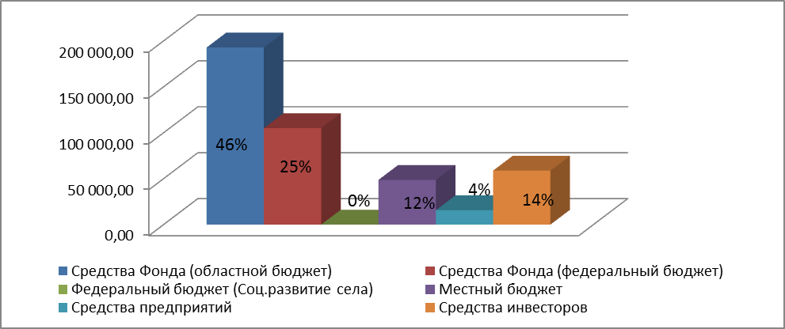
Рисунок 5. Структура финансирования проектов теплоснабжения в 2012г.

    - Объекты водоснабжения

Объём капвложений в развитие систем водоснабжения в 2012г. составил 157,21 млн. руб. (21,0 % от общей стоимости капвложений 2012г.), в том числе средства Фонда – 105,29 млн. руб. (или 24,7 % средств Фонда).

Водопроводные сети: В 2012г. модернизировано и построено 70,39 км водопроводных сетей с одновременной оптимизацией систем водоснабжения. При модернизации, реконструкции и новом строительстве водопроводных сетей использовались современные технологии производства работ и эффективные долговечные материалы.

Источники питьевой воды: В 2012г. пробурены и введены в эксплуатацию 6 скважин общей производительностью 94 м3/час. При строительстве, скважины оборудовались павильонами полной заводской готовности, с применением частотного регулирования насосных групп и приборами учета, а также, при необходимости, системами очистки воды.
Таблица 5
Объёмы капвложений по муниципальным районам в объекты водоснабжения за 2012г.
Муниципальный район | Количество объектов | Общая стоимость капвложений, тыс.руб. | Средства Фонда (ОБ) | Средства Фонда (ФБ) | ФБ (Соц.разв.села) | Местный бюджет | Средства предприятий | Средства  инвесторов
Баганский | 1 | 9 000 | 5 266 | 0 | 2 417 | 595 | 722 | 0
Барабинский | 1 | 3 070 | 1 626 | 0 | 1 037 | 230 | 177 | 0
Доволенский | 3 | 16 365 | 13 092 | 0 | 0 | 2 350 | 923 | 0
Здвинский | 1 | 12 853 | 10 283 | 0 | 0 | 1 973 | 598 | 0
Искитимский | 3 | 9 774 | 6 387 | 0 | 1 231 | 1 940 | 216 | 0
Каргатский | 2 | 7 074 | 4 126 | 0 | 1 819 | 865 | 263 | 0
Колыванский | 2 | 18 018 | 14 414 | 0 | 0 | 3 407 | 197 | 0
Коченевский | 3 | 13 781 | 9 752 | 0 | 1 590 | 2 035 | 403 | 0
Краснозерский | 1 | 4 279 | 3 384 | 0 | 0 | 682 | 214 | 0
Куйбышевский | 2 | 13 005 | 6 904 | 0 | 4 374 | 902 | 825 | 0
Купинский | 2 | 9 027 | 4 990 | 0 | 2 110 | 1 539 | 389 | 0
Мошковский | 2 | 16 168 | 9 011 | 0 | 4 905 | 2 253 | 0 | 0
Ордынский | 1 | 2 258 | 1 322 | 0 | 605 | 216 | 114 | 0
Татарский | 2 | 5 696 | 3 349 | 0 | 1 509 | 553 | 285 | 0
Усть-Таркский | 1 | 7 437 | 5 150 | 0 | 1 000 | 916 | 372 | 0
Чановский | 2 | 7 372 | 4 601 | 0 | 1 500 | 746 | 524 | 0
Черепановский | 1 | 2 035 | 1 628 | 0 | 0 | 305 | 102 | 0
ИТОГО по области | 30 | 157 212 | 105 286 | 0 | 24 098 | 21 505 | 6 323 | 0

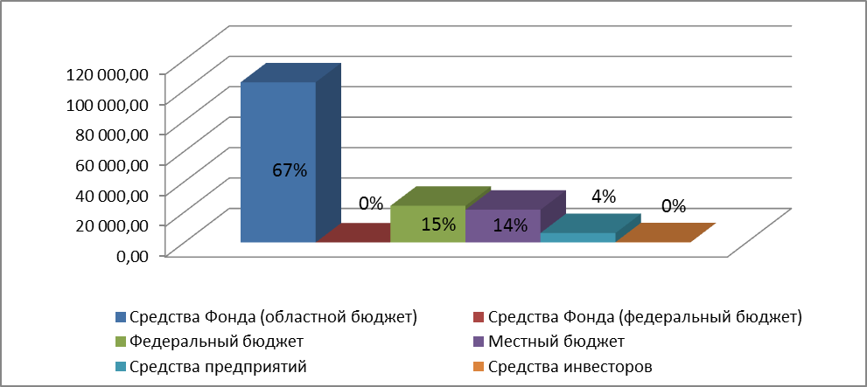
Рисунок 6. Структура финансирования проектов водоснабжения в 2012г.

    - Проектирование (разработка схем теплоснабжения)

Для целей планирования крупных инвестиционных проектов и привлечения частных инвестиций в модернизацию систем теплоснабжения районных центров области, в 2012г. с участием средств федерального бюджета в рамках реализации региональной программе в области энергосбережения и повышения энергетической эффективности разработано 12 схем теплоснабжения в соответствии с требованиями ФЗ-190 и ФЗ-261.
Разработанные схемы теплоснабжения лягут в основу формирования долгосрочных инвестиционных программ районных центров и оптимизации систем коммунальной инфраструктуры.
Таблица 6
Объёмы затрат по муниципальным районам на разработку схем теплоснабжения за 2012г.
Муниципальный  район | Количество  объектов | Общая стоимость капвложений, тыс.руб. | Средства  Фонда (ОБ) | Средства  Фонда (ФБ) | ФБ (Соц.разв.села) | Местный бюджет | Средства  предприятий | Средства  инвесторов
Искитимский | 1 | 2 939 | 0 | 2 475 | 0 | 465 | 0 | 0
Карасукский | 1 | 2 815 | 0 | 2 370 | 0 | 445 | 0 | 0
Колыванский | 1 | 1 606 | 0 | 1 353 | 0 | 254 | 0 | 0
Купинский | 1 | 2 369 | 0 | 1 995 | 0 | 374 | 0 | 0
Мошковский | 1 | 1 606 | 0 | 1 352 | 0 | 254 | 0 | 0
Ордынский | 1 | 2 040 | 0 | 1 717 | 0 | 322 | 0 | 0
Сузунский | 1 | 2 040 | 0 | 1 717 | 0 | 322 | 0 | 0
Татарский | 1 | 3 492 | 0 | 2 939 | 0 | 553 | 0 | 0
Тогучинский | 2 | 3 645 | 0 | 3 069 | 0 | 576 | 0 | 0
Чистоозерный | 1 | 1 828 | 0 | 1 539 | 0 | 289 | 0 | 0
Чулымский | 1 | 2 006 | 0 | 1 689 | 0 | 317 | 0 | 0
ИТОГО по области | 12 | 26 386 | 0 | 22 215 | 0 | 4 171 | 0 | 0

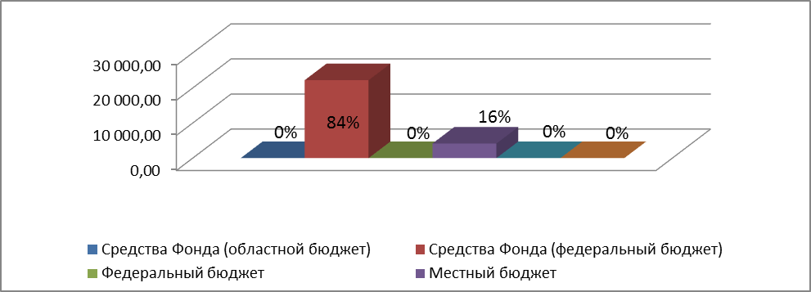
Рисунок 7. Структура финансирования проектов разработки схем теплоснабжения в 2012г.

  - Незавершенное строительство 2012г.

Дополнительно, в 2012г. начата реализация проектов, ввод объектов по которым планируется завершить в первом полугодии 2013г.
Таблица 7
Объёмы незавершенного строительства в 2012г.
Источники инвестиций | 2012 год
Источники инвестиций | млн. руб. | % в объеме
1 | 2 | 3
Инвестиции в незавершённые объекты, в т.ч. по источникам: | 86,10 | 100,00%
- средства Фонда | 38,70 | 44,95%
- средства местных бюджетов | 3,60 | 4,18%
- собственные средства ОКК | 0,76 | 0,88%
- средства тарифа на подключение | 0,00 | 0,00%
- средства инвестиционной надбавки к тарифу | 0,00 | 0,00%
- средства частных инвесторов | 43,04 | 49,99%

Таблица 8
Вложения в незавершенное строительство в 2012г.
Муниципальный Район | Количество объектов | Объём незавершенного строительства 2012г. | Технические характеристики строящихся объектов
Муниципальный Район | Количество объектов | тыс. руб. | Котельные, МВт | Теплотрассы, км. | Скважины, м3/час | Водопроводы, км. | Прочие объекты, шт.
Болотнинский | 2 | 74 682 | 10,00 | 5,258 | 0,00 | 0,000 | 0,0
Карасукский | 1 | 4 080 | 0,00 | 1,783 | 0,00 | 0,000 | 0,0
Кочковский | 1 | 3 083 | 0,00 | 0,000 | 0,00 | 3,400 | 0,0
Черепановский | 1 | 4 250 | 0,00 | 0,000 | 0,00 | 2,770 | 0,0
ВСЕГО по области | 5 | 86 095 | 10,00 | 7,04 | 0,00 | 6,17 | 0,0

  - Привлечение частных инвестиций в модернизацию коммунальной инфраструктуры в 2012г.

В 2012г. в Новосибирской области начаты пять пилотных проектов комплексной модернизации коммунальной инфраструктуры с привлечением средств частных инвесторов:

Таблица 9
Инвестиционные проекты с участием частных инвестиций в 2012г.
Муниципальный район | Объект | Плановая стоимость капвложений, тыс.руб. | в т.ч. по источникам , тыс. руб. |  |  |  | Выполнено работ в 2012г. | Технические характеристики объектов
Муниципальный район | Объект | Плановая стоимость капвложений, тыс.руб. | средства Фонда | средства местных бюджетов | средства предприятий | средства инвестора, инвест. надбавка, заемные | тыс. руб. | Мощность котельной, МВт | Теплотрасса, км. | Скважина, м3/час | Водопровод, км.
Введенные в эксплуатацию в 2012г. объекты
Колыванский | Строительство тепловых сетей для теплоснабжения микрорайона "Черемушки" в р.п. Колывань Колыванского района Новосибирской области; теплосеть 5,302 км | 40 045 | 33 268 | 1 751 |  | 5 026 | 40 045 |  | 5,302
Колыванский | Автономная газовая котельная тепловой мощностью 5,8 МВт (4,98 Гкал), расположенная по адресу: РФ, Новосибирская область, рабочий поселок Колывань, микрорайон "Черемушки", ул. Карла Маркса, д. 110/2 | 30 000 |  |  |  | 30 000 | 30 000 | 5,80
Краснозерский | 1) Модернизация тепловых сетей к котельной № 1 в р.п. Краснозерское Краснозерского района Новосибирской области; теплосеть 1,435 км, ХВС 0,23 км  2) Модернизация тепловых сетей котельной № 1 с устройством второго ввода по ул. Кирова и переподключ | 48 826 | 23 192 | 1 221 | 677 | 23 736 | 48 826 |  | 3,900 |  | 0,230
ИТОГО по введённым в 2012г. объектам |  | 118 871 | 56 460 | 2 972 | 677 | 58 762 | 118 871 | 5,80 | 9,20 | 0,00 | 0,23
Незавершенное строительство (начато в 2012г, окончание 2013г.)
Болотнинский | Автономная газовая котельная тепловой мощностью 10,0 МВт (8,6 Гкал/ч), расположенная по адресу РФ, Новосибирская область, Болотнинский район, г. Болотное, Коммунистическая 19; | 47 286 |  |  |  | 47 286 | 39 927 | 10,00
Болотнинский | Реконструкция тепловых сетей Центральной котельной г. Болотное Новосибирской области; 1 этап, теплосеть 5,258 км | 54 636 | 48 026 | 2 715 | 795 | 3 100 | 34 756 |  | 5,258
ИТОГО по незавершённым объектам |  | 101 922 | 48 026 | 2 715 | 795 | 50 386 | 74 682 | 10,00 | 5,26 | 0,00 | 0,00
Полученный в 2012 году опыт по привлечению частных инвестиций в модернизацию коммунальной инфраструктуры показал, что участие частных инвестиций в отрасли – это абсолютно достижимая и реалистичная задача.
Привлечение частных инвестиций на сегодняшнем этапе реализуемо в части развития систем теплоснабжения в крупных населённых пунктах, с годовой тарифной выручкой от 40 млн.руб/год (полезный отпуск тепловой энергии от 25 тыс.Гкал/год). Инвестиционно-привлекательными являются комплексные проекты, модернизирующие всю тепловую систему населенного пункта, в результате которой существенно сокращаются расходы на топливно-энергетические ресурсы. При этом строительство и модернизация теплоисточников происходит за счёт средств инвестора, а модернизация/строительство тепловых сетей – при бюджетном софинансировании. Срок окупаемости таких проектов модернизации ЖКХ - 7-10 лет.
То есть в ближайшей перспективе почти все райцентры области могут быть интересны для частных инвестиций в системы теплоснабжения.

Основные способы частного инвестирования:
- Строительство теплоисточников в собственность инвестора с одновременной комплексной модернизацией теплосетевого хозяйства (имущества муниципалитета) за счёт бюджетов всех уровней, включая средства Фонда.
Преимущества: защищённые инвестиции в виде имущества на балансе инвестора.
Недостатки: нет.
- Использование энергосервисных контрактов при комплексной модернизации объектов, возврат инвестиций – через энергосервисную плату. При этом производятся вложения в имущество мунициапальных образований из всех источников (Фонд, бюджеты, инвесторы, ОКК).
Преимущества: разделение рисков окупаемости между инвестором и бюджетом.
Недостатки: плата за энергосервис не включается в тарифную базу.

В 2013 году Фонд планирует активно продолжить начатую работу по привлечению частных инвестиций в комплексную модернизацию систем теплоснабжения районных центров, используя закрепленные законом формы концессии либо аренды с инвестициями .
Наиболее привлекательным и, соответственно более массовым с точки зрения объёма частных инвестиций, способом участия инвесторов является первый способ – разделение объектов инвестирования.

- Экономический эффект от реализации мероприятий по модернизации коммунальной инфраструктуры при финансовой поддержке Фонда.
Модернизация и оптимизация систем коммунальной инфраструктуры позволит значительно повысить их надежность, а также смягчить влияние на тарифы и стоимость используемых топливно-энергетических, и трудовых ресурсов.

Принятие решений по предоставлению финансовой поддержки на реализацию мероприятий по модернизации коммунальной инфраструктуры осуществлялось в 2012г. с условием исполнения ряда ключевых показателей эффективности по каждому из проектов:
Таблица 10
Ключевые показатели эффективности при отборе проектов
Наименование показателя | ед. изм. | значение | примечание
по объектам теплоснабжения
надежность (бесперебойность) снабжения потребителей товарами (услугами)
- снижение аварийности | ед./км | не более 0,6 | Экспертные оценки ТЭП
- уровень потерь тепловой энергии на модернизированных (построенных) сетях | % | не более 5,0 | Экспертные оценки ТЭП
- удельный вес сетей, нуждающихся в замене | % | снижение | % % до и после модернизации
Сбалансированность системы коммунальной инфраструктуры
- уровень загрузки (использования) установленной мощности источника тепловой энергии | % | не менее 70,0 | Экспертные оценки ТЭП
Доступность товаров и услуг для потребителей
- доля потребителей в жилых домах, обеспеченных доступом к коммунальной инфраструктуре | % | увеличение | % % до и после модернизации
Эффективность проекта, ресурсо- и энергосбережение
- эффективность использования топлива на выработку тепловой энергии (удельный норматив) | кг у.т./ Гкал | не более 183,15 - уголь  не более 174,22 - газ | КПД котельной не менее 78%  КПД котельной не менее 82%
- эффективность использования электроэнергии на выработку тепловой энергии | кВтч/Гкал | не более 25,0 | Экспертные оценки ТЭП малых котельных (мах.уд.расх.35кВтч/Гкал)
- эффективность использования воды на выработку тепловой энергии | куб. м/Гкал | не более 0,7 | Экспертные оценки ТЭП малых котельных (мах. удел. расход 1,0 м3/Гкал)
- оснащение приборами учета потребляемых и произведенных энергоресурсов | % | 100 | ФЗ-261 от 23.11.2009 «Об энергосбережении и повышении энергетической эффективности…»
- финансовые средства организаций, полученные от применения установленных тарифов, надбавок к тарифам и тарифов на подключение | % | не менее 5,0 | от общей стоимости проекта
Целесообразность использования при реализации инвестиционного проекта дорогостоящих материалов, машин и оборудования | - | Наличие в проекте обоснования невозможности достижения цели и результатов реализации проекта без использования дорогостоящих материалов, машин, оборудования
по объектам водоснабжения, водоотведения
надежность (бесперебойность) снабжения потребителей товарами (услугами)
- снижение аварийности | ед./км | не более 0,6 | Экспертные оценки ТЭП
- уровень потерь воды на модернизированных (построенных) сетях | % | не более 5,0 | Экспертные оценки ТЭП
- удельный вес сетей, нуждающихся в замене | % | снижение | % % до и после модернизации
Доступность товаров и услуг для потребителей
- доля потребителей в жилых домах, обеспеченных доступом к коммунальной инфраструктуре | % | увеличение | % % до и после модернизации
Эффективность проекта, ресурсо- и энергосбережение
- энергоемкость (расход электроэнергии на технологические нужды) | кВтч/куб.м | не более 0,8 | Экспертные оценки ТЭП
- оснащение приборами учета потребляемых и произведенных энергоресурсов | % | 100 | ФЗ-261 от 23.11.2009 «Об энергосбережении и повышении энергетической эффективности…»
- финансовые средства организаций, полученные от применения установленных тарифов, надбавок к тарифам и тарифов на подключение | % | не менее 5,0 | от общей стоимости проекта
Целесообразность использования при реализации инвестиционного проекта дорогостоящих материалов, машин и оборудования | - | Наличие в проекте обоснования невозможности достижения цели и результатов реализации проекта без использования дорогостоящих материалов, машин, оборудования

Таблица 11
Ожидаемый экономический эффект от реализации программ 2012 года по модернизации объектов инфраструктуры
Мероприятия 2012 г. | Снижение расхода топлива | Снижение расхода э/энергии | Снижение эксплуатац. расходов | Снижение аварийности и расходов на ремонты
Модернизация 6-ти существующих и строительство 11-ти новых котельных | Снижение фактического расхода условного топлива на 3,04 тыс. тонн (минус 23%) | Снижение расхода электроэнергии на 830,5 тыс. кВт*ч (минус 35%) | Доведение уровня загрузки до 70% и снижение эксплуатационных затрат на производство на 3,4 млн.руб.
Реконструкция и строительство теплосетей с применение труб с индустриальной тепло-гидроизоляцией | Снижение фактического расхода топлива на 2,03 тыс. тонн условного топлива | Снижение расхода электроэнергии на 280 тыс.кВт*ч | Снижение потерь тепла с 25% до 5% (приведение к нормативу) | Снижение расходов на аварийно-восстановительный ремонт на 4,6 млн.руб.
Оптимизация схем теплоснабжения |  |  | Снижение эксплуатационных расходов
Реконструкция и строительство водоводов с применением напорных полиэтиленовых труб |  | Снижение расхода электроэнергии на 10% | Снижение сверхнормативных потерь воды с 25% до 5% (приведение к нормативу)
Устройство частотного регулирования на скважинах |  | Приведение расхода э/э к нормативному (не более 0,8 кВтч/куб. м)

Кроме того, реконструкция и модернизация сетевого хозяйства предполагает увеличение числа потребителей в жилых домах, обеспеченных доступом к коммунальной инфраструктуре; на реконструируемых, и вновь построенных сетях обеспечен 100% ввод потребителю «в дом».

- Капитальный ремонт многоквартирных домов муниципальных образований Новосибирской области в 2012 году.

Предоставление финансовой поддержки муниципальным образованиям для долевого финансирования муниципальных адресных программ по капитальному ремонту многоквартирных домов, производилось в соответствии с утверждённым Попечительским советом «Порядком».

Объём средств Фонда, направленный на капитальный ремонт МКД муниципальных образований, составил 161,52 млн. руб.
На основании поступивших заявок в Фонд финансовая поддержка оказана 14 муниципальным образованиям из 11 районов Новосибирской области и г. Искитим.

Таблица 12
Поступления и выбытия имущественного взноса по направлению «Капитальный ремонт МКД» в 2012г.
Поступления/выбытия средств | Сумма, млн.руб.
Остатки денежных средств 2011г., направленные на капитальный ремонт МКД | 18,39
Имущественный взнос 2012г. в Фонд на капитальный ремонт МКД | 144,58
Итого имущества Фонда в 2012г. на направление деятельности «Капитальный ремонт МКД» | 162,97
Направлено средств Фондом на Капитальный ремонт МКД», в т.ч.: | 161,52
Остаток средств на 01.01.2013г. по направлению деятельности «Капитальный ремонт МКД» | 1,45

5.1. Источники финансирования капитального ремонта МКД в 2012г.

Таблица 13
Объёмы и источники финансирования программы капитального ремонта МКД в 2012г.
Источники инвестиций | 2011 год |  | 2012 год |  | Динамика, млн.руб.
Источники инвестиций | млн. руб. | % в объеме | млн. руб. | % в объеме | (гр.4 - гр.2)
1 | 2 | 3 | 4 | 5 | 6
Стоимость выполненных работ по кап.ремонту МКД в 23012г., в т.ч. по источникам: | 181,01 | 100,0% | 198,82 | 100,0% | 17,81
- средства Фонда | 151,74 | 83,8% | 161,52 | 81,2% | 9,78
- средства местных бюджетов | 20,22 | 11,2% | 27,60 | 13,8% | 7,38
- средства собственников | 9,05 | 5,0% | 9,70 | 5,0% | 0,65
- в т.ч. энергосервисные контракты | 0,00 | 0,0% | 0,51 | 0,2% | 0,51
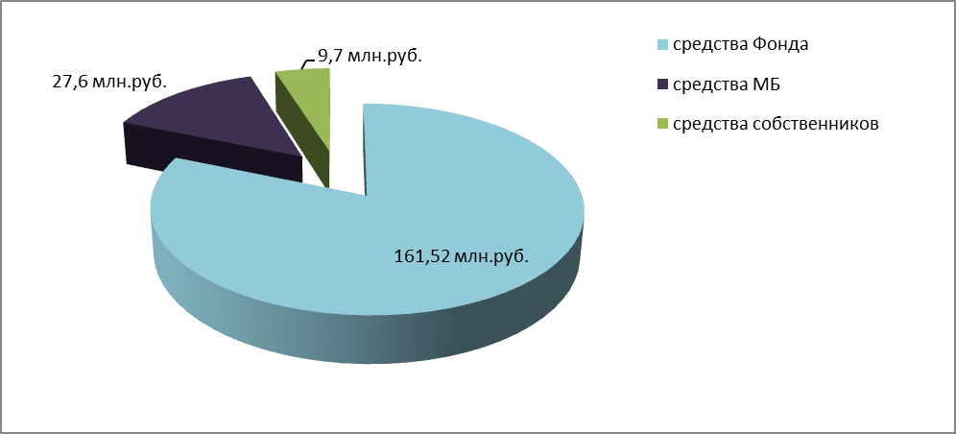
Рисунок 8. Структура финансирования кап.ремонта МКД в 2012г.

5.2. Объемы финансовой поддержки муниципальным образованиям на капитальный ремонт МКД в 2012г.

По программе капитального ремонта многоквартирных домов произведен ремонт 34 многоквартирных домов общей площадью 56,9 тыс.кв.м., в том числе:
- 24 многоквартирных дома общей площадью 51,92 тыс. м² - комплексный ремонт;
- 10 многоквартирных домов общей площадью 4,98 тыс.м² - выборочный ремонт (доведение до комплексности).

Таблица 14
Финансовая поддержка муниципальных образований на капитальный ремонт МКД в 2012г.
муниципальное образование | общая площадь МКД, всего | стоимость капитального ремонта , всего | в т.ч. Средства Фонда
муниципальное образование | кв.м. | тыс..руб. | тыс..руб.
с.Вагайцево | 1846 | 5 880 | 4 910
р.п.Дорогино | 2370 | 9 650 | 7 720
г.Искитим | 14091 | 38 010 | 30 330
с.Кочки | 676 | 3 460 | 2 770
р.п.Коченево | 3085 | 9 670 | 7 130
с.Криводановка | 2826 | 9 780 | 7 830
г.Куйбышев | 7198 | 31 440 | 26 720
р.п.Линёво | 9169 | 17 240 | 13 790
р.п.Мошково | 1216 | 5 230 | 4 180
п.Озеро-Карачи | 3892 | 20 850 | 16 970
с.Северное | 1329 | 7 780 | 6 290
с.Ташара | 1023 | 4 330 | 3 460
с.Усть-Луковка | 1999 | 11 460 | 9 740
г.Черепаново | 1909 | 8 770 | 7 460
р.п.Чистоозерное | 4270 | 15 270 | 12 220
ИТОГО | 56900 | 198 820 | 161 520

Таблица 14
Распределение комплексности по муниципальным образованиям
Муниципальное образование | Комплексный ремонт, шт. | Выборочный ремонт, шт. | Итого по муниципальному образованию | площадь комплексный, м² | площадь частичный, м²
с.Вагайцево | 1 |  | 1 | 1846
р.п.Дорогино | 1 | 1 | 2 | 1831 | 539
г.Искитим | 4 | 1 | 5 | 13491 | 600
с.Кочки |  | 1 | 1 |  | 676
р.п.Коченево | 1 |  | 1 | 3085
с.Криводановка | 1 |  | 1 | 2826
г.Куйбышев | 5 |  | 5 | 7198
р.п.Линёво | 3 |  | 3 | 9169
р.п.Мошково | 1 |  | 1 | 1216
п.Озеро-Карачи | 1 | 1 | 2 | 3753 | 139
с.Северное | 1 |  | 1 | 1329
с.Ташара | 1 |  | 1 | 1023
с.Усть-Луковка | 1 | 2 | 3 | 882 | 1117
г.Черепаново |  | 4 | 4 |  | 1909
р.п.Чистоозерное | 3 |  | 3 | 4270
ИТОГО | 24 | 10 | 34 | 51920 | 4980

Комплексный капитальный ремонт – ремонт при котором производится восстановление всех изношенных конструктивных элементов, сетей, систем, устройств и инженерного оборудования. Комплексный ремонт подразумевает - ремонт крыши, утепление и ремонт фасада, ремонт подвальных помещений, ремонт или замена лифтового оборудования, установка коллективных приборов учета, ремонт внутридомовых инженерных систем.

Выборочный капитальный ремонт - ремонт при котором производится смена или ремонт отдельных конструктивных элементов, частей многоквартирного дома, отдельных участков систем, сетей, коммуникаций и устройств, инженерного оборудования, вышедшего из строя.

В 2012 году на 10 объектах проводился выборочный капитальный ремонт по виду работ – утепление и ремонт фасада – завершение капитального ремонта программ 2010- 2011года. Данные работы проводились с целью доведения класса энергетической эффективности по объектам до «С» - нормальный или «В» - высокий.

По видам работ, произведенных в 2012 году стоимость распределились следующим образом:

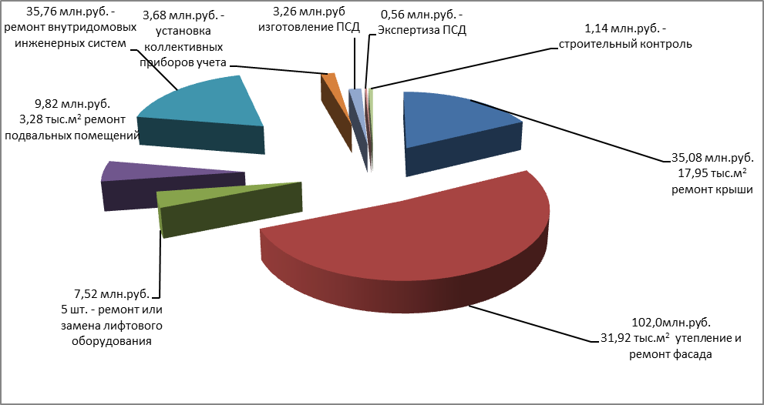
Рисунок 9. Распределение стоимости кап.ремонта МКД по видам работ за 2012г.

Как видно из рис.2. наибольшую стоимость составляет утепление и ремонт фасада – 102,0 млн.руб. общей площадью 31,92 тыс.м²., данный вид работ сделан с целью соблюдения энергоэффективности многоквартирных домов муниципальных образований. Ремонт крыши составил 35,08 млн.руб., общей площадью 17,95 тыс.м². Ремонт внутридомовых инженерных систем составил 35,76 млн.руб. На 22 объектах МКД установлены коллективные приборы учета общей стоимостью 3,68 млн.руб. Ремонт или замена лифтового оборудования произведен на 3 объектах МКД. Общая стоимость по данному виду работ составила 7,52 млн.руб. На 15 объектах МКД произведен ремонт подвальных помещений общей стоимостью 9,82 млн.руб., общей площадью 3,28 тыс.м.²
При определении стоимости капитального ремонта объекта учтена сумма 4,96 млн.руб., в том числе изготовление ПСД – 3,26 млн.руб., экспертиза ПСД – 0,56 млн.руб., строительный контроль на объектах составил – 1,14 млн.руб.

При комплексном капитальном ремонте наибольшую стоимость составляет – утепление и ремонт фасада. В 2012 году данный вид работ составил 51,2% от общей стоимости всего капитального ремонта, поэтому в 2012 году по решению попечительского совета совместно с администрацией и с собственниками многоквартирного жилого дома проведен эксперимент на 1 объекте в г. Куйбышеве.
Данный объект – это многоквартирный кирпичный жилой дом, прошедший инструментальное обследование с помощью тепловизора и получивший заключение специалистов о том, что при условии установки собственниками пластиковых окон в квартирах и выполнении всех видов работ в местах общего пользования, на данном объекте нет необходимости делать утепление и ремонт фасада, что привело к удешевлению стоимости капитального ремонта МКД втрое.
Кроме того по решению собственников, установлен прибор учета тепла (погодозависимый элеватор) на условиях энергосервисного контракта сроком на 5 лет. Энергосервисный контракт - это новый тип взаимоотношений между собственниками и подрядной организации при участии управляющей компании или ТСЖ, который позволяет собственникам вносить платежи в рассрочку в течении определенного периода времени. При этом стоимость коммунальных услуг не увеличивается. Сумма энергосервисного контракта составляет 506 тыс.руб. Данные средства в итоговом финансовом отчете Фонда не учтены, так как данный контракт Фондом не контролируется.

- Энергоэффективность и использование новых технологий при реализации программ в 2012 году.
Применение современных материалов и технологий при реализации мероприятий, установка энергоэффективного производственного и технологического оборудования являются ключевыми моментами при отборе объектов Программ муниципальных районов для предоставления финансовой поддержки за счёт средств Фонда.
Так при модернизации и строительстве котельных устанавливаются высокопроизводительные котлы с КПД не менее 85-92% в зависимости от вида сжигаемого топлива, производится оптимальный подбор мощности котельного и технологического оборудования, полностью меняется технологическая схема её работы. Устройство двухконтурной схемы работы котельной, установка систем водоподготовки, обеспечивает «безнакипный» режим работы водогрейных котлов, практически полностью останавливает коррозионные процессы, увеличивая срок эксплуатации оборудования в режимах паспортных характеристик, повышает эффективность его работы и в целом «живучесть» котельной.
Применение частотно-регулируемого привода электродвигателей насосного и другого оборудования при реализации мероприятий по модернизации и строительству котельных, водозаборных скважин, позволяет снизить не только потребление электроэнергии за счёт оптимизации технологических процессов, но и уменьшить износ технологического оборудования, повысить надёжность его эксплуатации, увеличить ресурс, повысить уровень автоматизации.
Для решения задач энергоресурсосбережения при модернизации и реконструкции тепловых сетей с учётом условия их работы, применяются стальные трубы с пенополеуретановой изоляцией с защитной оболочкой, либо нашедшие в последнее время широкое применение трубы из полимерных материалов. Строительство тепловых сетей из таких материалов с использованием современных теплоизоляционных покрытий позволяет в разы снизить расходы на эксплуатацию теплотрасс, достичь снижения тепловых потерь с 20-30% до 5% и менее, повысить надёжность и долговечность их работы. Применение полимерных труб при реконструкции водопроводных сетей полностью исключает сверхнормативные потери воды при её транспортировке, снижает эксплуатационные затраты предприятия, гарантирует стабильность и качество предоставляемой услуги.
В целях снижения трудоёмкости и стоимости реализации мероприятий по строительству инженерных сетей и коммуникаций, пропагандируются и внедряются новые технологии работ. К числу обозначенных технологий относится и метод горизонтально-направленного бурения. Данный метод позволяет монтировать подземные коммуникации без использования траншей, исключает потери, связанные с низкой эффективностью традиционных технологий, минимизирует затраты на привлечение дополнительной рабочей силы и землеройной техники, сохраняет инфраструктуру населённого пункта.
В части капитального ремонта МКД, приоритетным условием предоставления финансовой поддержки за счёт средств Фонда, является требование высокой энергоэффективности и комплексности проекта капитального ремонта на этапе рассмотрения заявки муниципального субъекта.

- Мониторинг реализации мероприятий и выполнения условий предоставления финансовой поддержки Фондом в 2012 году.
Важным направлением деятельности Фонда является мониторинг хода реализации и исполнения в полном объеме обязательств муниципальных субъектов по проведению преобразований в жилищно-коммунальном хозяйстве.
В течение 2012 года мониторинг производился по каждому из направлений деятельности и осуществлялся следующими способами:

- Документальный контроль.
Данный вид контроля производится на всём этапе реализации проектов: от формирования заявки на предоставление финансовой поддержки муниципальному субъекту, до сдачи объекта в эксплуатацию. Требования к документам сформулированы в «Порядках» предоставления финансовой поддержки».

- Визуальный контроль.
В части объектов модернизации коммунальной инфраструктуры: в течении 2012 года инженерным составом Фонда осуществлено 24 выезда на объекты производства работ во все муниципальные районы области, где с участием представителей администрации муниципальных субъектов, представителей управляющих компаний, предприятий жилищно-коммунального комплекса и подрядчиков производился мониторинг производства работ на объектах, соответствия срокам и проектно-сметной документации, с проведением специальных расширенных совещаний на местах.
В части объектов капитального ремонта: в течении 2012 года специалистами отдела капремонта МКД Фонда осуществлено 6 плановых и 3 внеплановых выездных проверок на объекты производства работ в 15 муниципальных поселений области, где с участием представителей администрации муниципальных субъектов, представителей управляющих компаний, ТСЖ, представителей собственников и подрядчиков производился мониторинг производства работ на объектах, соответствия срокам и проектно-сметной документации, с проведением специальных расширенных совещаний на местах на всех 34 МКД. Проверки проводились в соответствии с графиком, утвержденным исполнительным директором Фонда. По итогам проверок составлены протоколы и сводный отчет с контрольными сроками и перечнем необходимых мероприятий.

- Контроль отчётности.
В еженедельном и ежемесячном режиме, на основании отчётных форм, предусмотренных соглашениями Фонда с Министерством строительства и жилищно-коммунального хозяйства Новосибирской области и с муниципальными субъектами, получившими финансовую поддержку, проводилась проверка выполнения условий предоставления финансовой поддержки.

Кроме того в 2012 году проведено 16 межведомственных комиссий по вопросам реализации программ модернизации с участием Фонда, в муниципальные районы направлено 54 письменных требований и претензий, регулирующих сроки и качество исполнения работ. По программам кап.ремонта МКД в муниципальные поселения направлено 134 письменных требования и уведомления аналогичного содержания.

- Контроль эффективности результатов модернизации.
В 2012г. Фондом проведён мониторинг результатов реализации проектов модернизации, осуществлённых в 2010-2011гг.
Для получения объективных данных для анализа, мониторинг проводился на объектах теплоснабжения, как наиболее окупаемых, отработавших в модернизированном состоянии полный отопительный сезон.
По результатам мониторинга можно отметить, что для большинства объектов были достигнуты планируемые показатели эффективности и экономии.
В натуральном выражении планировалась экономия в год:
— угля: 3766,4 тонны;
— электроэнергии: 329,1 тыс. кВт*ч;
— воды: 30,7 тыс. м3.
В стоимостном выражении планируемая экономия: 9437,6 тыс. руб.
По факту достигнуты результаты, в натуральном выражении:
— угля: 3283,5 тонны;
— электроэнергии: 197,8 тыс. кВт*ч;
— воды: 37,8 тыс. м3.
В стоимостном выражении планируемая экономия: 8397,5 тыс. руб.

На основании проведенного мониторинга можно сделать выводы о принятии правильных решений, направленных на комплексную модернизацию систем теплоснабжения.
В то же время есть определенные проблемы в сроках и качестве получения данных от предприятий, принявших участие в модернизации коммунальных систем.

- Расходы на содержание Фонда за 2012 год.
Основной задачей административно-хозяйственной деятельности Фонда в 2012 году, являлась организация и осуществление мероприятий по материально-техническому, социально-бытовому обеспечению деятельности Фонда и создание необходимых условий труда для работников Фонда.

Таблица 16
Поступления и выбытия имущественного взноса на содержание Фонда в 2012г.
Поступления/выбытия средств | Сумма, млн.руб.
Имущественный взнос 2012г. в Фонд на Административно-хозяйственные расходы | 27,80
Итого имущества Фонда в 2012г. на административно-хозяйственные расходы | 27,80
Направлено средств Фондом на административно-хозяйственные расходы | 16,02
Остаток средств на 01.01.2013г. по административно-хозяйственным расходам | 11,78

Объем административно-хозяйственных расходов Фонда на 2012 год был утвержден решением Попечительского совета Фонда от 30 декабря 2011 года (протокол № 21).

Таблица 17
Исполнение финансового плана административно-хозяйственных расходов за 2012г.
Наименование показателя | План, тыс.руб. | Факт, тыс.руб. | Отклонение, тыс.руб. | Процент исполнения
Прочие выплаты | 138 | 24 | 114 | 17%
Увеличение стоимости материальных запасов | 635 | 347 | 288 | 55%
Оплата труда | 15 252 | 10 508 | 4 744 | 69%
Работы, услуги по содержанию имущества | 804 | 489 | 315 | 61%
Увеличение стоимости основных средств | 200 | 0 | 200 | 0%
Прочие расходы | 81 | 4 | 77 | 5%
Начисления на оплату труда | 2 948 | 2 289 | 659 | 78%
Услуги связи | 331 | 174 | 157 | 53%
Арендная плата за пользование имуществом | 5 870 | 616 | 5 254 | 10%
Прочие работы, услуги | 1 426 | 1 508 | -82 | 106%
Транспортные услуги | 115 | 59 | 56 | 51%
Итого Расходов | 27 800 | 16 018 | 11 782 | 58%

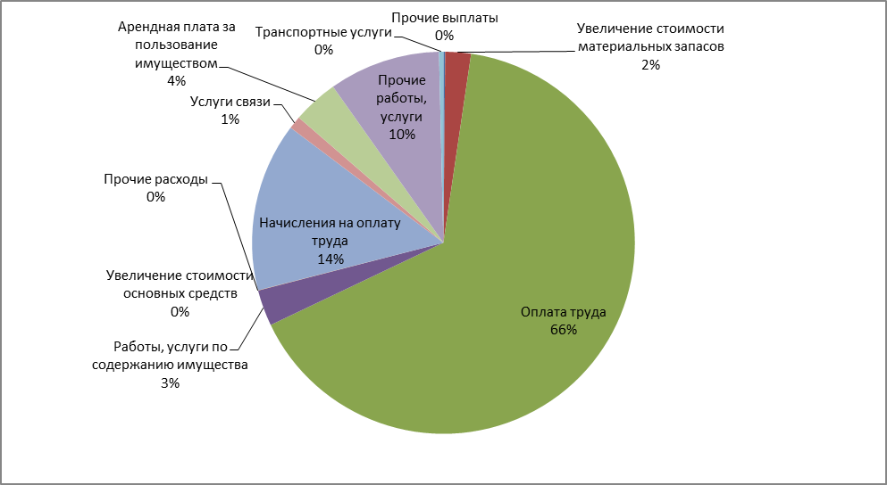
Рисунок 10. Структура расходов на содержание Фонда в 2012г.
Из приведенной выше таблицы видно фактический объем административно-хозяйственных расходов Фонда в 2012 году составил 16 156,2 тыс. рублей или 58% от запланированного. Экономия связана с неполным укомплектованностью штатной численности Фонда в 2012 году и как следствие отсутствием планируемых затрат по обеспечению труда данных штатных единиц.

Экономия средств, возникшая на 01 января 2013 года, будет направлена на реализацию мероприятий уставной деятельности. Направление использования экономии определит Попечительский совет Фонда.

- Проблемы и риски деятельности Фонда и предложения по их решению.
Описание проблемы/риска | Возможные последствия | Пути решения
Отсутствие законодательной основы, регулирующей деятельность Фонда, использующего в своей уставной деятельности целевые бюджетные средства | Замечания и предписания контрольных органов (КСП, прокуратура) | Встраивание основ действующего Законодательства РФ во внутренние нормативно-правовые документы Фонда.  Участие Фонда в формировании законов на уровне Субъекта РФ.
Отношение к Фонду органов законодательной и исполнительной власти как к бюджетному учреждению, вразрез уставным документам и целям | Утяжеление процедур принятия решений, отчётности и частичное дублирование функций органов исполнительной власти. | Законное соблюдение и следование уставным целям и задачам Фонда, принятым Порядкам и Регламентам.
Недостаточный уровень качества планирования заявителей, частичное отсутствие долгосрочных программ. | Принятие неэффективных решений по вложениям денежных средств Фонда | Системная разработка по всей территории области долгосрочных комплексных программ развития ЖКХ муниципальных субъектов, схем тепло-водоснабжения, инвестиционных программ.
Недостаточная компетентность и заинтересованность некоторых муниципальных субъектов в эффективном и долгосрочном развитии ЖКХ на местах | Отсутствие инициатив по вложениям в развитие ЖКХ там где это действительно необходимо и максимально эффективно. | Формирование «Базы знаний» по инвестиционно-проектной деятельности Фонда и проведение обучающих семинаров, конференций. Поиск и привлечение в процессы активных квалифицированных кадров, в т.ч. с использованием компетенций «Ресурсного центра».
Отсутствие единой базы объектов инфраструктуры и МКД муниципальных субъектов с достаточным набором технических и экономических параметров | Сложность либо отсутствие возможности формирования долгосрочных комплексных программ развития ЖКХ | Формирование единой базы объектов, в том числе через постановку задачи субъектам Правительством области.

- Выполнение поставленных задач 2012г. Цели и задачи Фонда на 2013 год и последующие периоды.
10.1. Выполнение поставленных задач 2012г.
Все поставленные Фондом задачи на 2012г. успешно выполнены:
Поставленные на 2012г. задачи | Результат выполнения | Пояснения по отклонениям
Оптимизация руководящих документов Фонда и внутренних бизнес-процессов. Формирование методик, порядков, инструкций, описывающих бизнес-процессы и условия предоставления финансовой поддержки муниципальным субъектам на модернизацию коммунальной инфраструктуры и капитальный ремонт МКД. | Выполнено.  В течение 2012г. семь раз инициировалось Фондом на Попечительский совет и приняты системные изменения в Порядки предоставления финансовой поддержки, для оптимизации деятельности.
Внедрение в Фонде проектного менеджмента с целью кураторства полного цикла реализации программ: от формирования долгосрочных планов, получения и принятия решений по заявкам до сдачи объектов в эксплуатацию, расчётов по обязательствам и пост-мониторинга эксплуатации оборудования. | Выполнено.  В ноябре 2012г. Приказом по Фонду введена Единая База Проектов Фонда, Регламент и инструкции по её использованию.
Формирование бизнес-планов проектов модернизации коммунальной инфраструктуры на 2012г. и 2013г. | Выполнено частично.  Разработана типовая «Модель расчёта экономической эффективности и окупаемости проектов модернизации систем коммунальной инфраструктуры», которая презентована руководителям ЖКХ муниципальных районов в июне 2012г. и рекомендована к использованию всеми заявителями проектов. | Разработанная типовая Модель применялась в 2012г. наиболее компетентными участниками рынка.  В 2013г. планируется её активное внедрение при расчёте проектов модернизации на территории всей области.
Формирование «Базы знаний» по инвестиционно-проектной деятельности Фонда и проведение обучающих семинаров, конференций с целью повышения компетентности и заинтересованности сотрудников муниципальных субъектов в эффективном долгосрочном развитии жилищно-коммунального хозяйства на местах. | Выполнено.  Все разработанные в 2012г. нормативно-методические материалы и методы активно распространялись через СМИ, сайт Фонда, на проводимых конференциях и обучающих семинарах, а также в процессе текущей работы с субъектами коммунального хозяйства.
Запуск в 2012г. пилотных проектов комплексной модернизации ЖКХ муниципальных субъектов с суммарной долей софинансирования частных инвесторов и заёмных средств не менее 30%, на условиях возвратности вложений. | Выполнено.  На территории области запущены 5 проетов комплексной модернизации коммунальной инфраструктуры. (см.раздел 3.4 Отчёта)
Разработка и утверждение стратегии Фонда до 2015г. | Выполнено частично.  В 2012г. разработан проект Стратегии развития ЖКХ НСО, планируемый к утверждению в 1 кв. 2013г. | Изменение цели – от стратегии Фонда – к более глобальной задаче – стратегия отрасли.  На этапе поиска исполнителя разработки стратегии Фонд столкнулся с проблемой отсутствия на рынке консалтинговых услуг компетентных участников, способных качественно исполнить данную задачу. Стратегия ЖКХ разрабатывалась преимущественно силами самого Фонда.

10.2. Задачи Фонда на 2013 год:
- Создание региональной системы капитального ремонта МКД Новосибирской области и Регионального оператора капитального ремонта на основе Фонда;

- Утверждение и реализация «Стратегии развития ЖКХ Новосибирской области» в части задач, относимых к Фонду;

- Оптимизация руководящих документов Фонда и внутренних бизнес-процессов, способствующих облегчению входа в проекты частных инвесторов;

- Внедрение на всей территории области типовой «Модели расчёта экономической эффективности и окупаемости проектов модернизации систем коммунальной инфраструктуры» для возможности принятия взвешенных и эффективных решений при финансировании проектов;

- Дальнейшее формирование «Базы знаний» по инвестиционно-проектной деятельности Фонда и проведение обучающих семинаров, конференций с целью повышения компетентности и заинтересованности сотрудников муниципальных субъектов в эффективном долгосрочном развитии жилищно-коммунального хозяйства на местах. Распространение опыта Фонда за пределы Новосибирской области.

- Реализация в 2013г. пилотного проекта комплексной модернизации коммунальной инфраструктуры с участием средств федерального бюджета в рамках действия 185-ФЗ;

- Реализация в 2013г. не менее 5-ти проектов комплексной модернизации ЖКХ муниципальных субъектов с суммарным объёмом софинансирования частных инвесторов и заёмных средств не менее 300 млн.руб.

- Активизация позиции Фонда в законотворчестве по вопросам модернизации и развития жилищно-коммунального хозяйства Новосибирской области, Сибирского федерального округа и Российской Федерации.

10.3. Задачи Фонда на последующие годы.

- В соответствии с утверждённой «Стратегии развития ЖКХ Новосибирской области».

- Перечень приложений к отчёту

- Презентация «Отчёт о деятельности Фонда модернизации и развития жилищно-коммунального хозяйства муниципальных образований Новосибирской области за 2012 год», Microsoft PowerPoint

- Приложение №1 – Фотоотчёт за 2012г., Microsoft Word

- Приложение №2 – «Отчёт о фактическом использовании средств Фонда модернизации и развития жилищно-коммунального хозяйства муниципальных образований Новосибирской области по направлению "коммунальное хозяйство" за 2012 год», Microsoft Excel

- Приложение №3 – «Отчёт о расходовании средств Фонда и местных бюджетов на реализацию муниципальных адресных программ по проведению капитального ремонта многоквартирных домов за 2012год», Microsoft Excel

Исполнительный директор Фонда ___________ В.Н. Спирин

исп. Гончаров
223-40-47

